ГУО “Средняя школа № 4 г. Пружаны”
Оздоровительный лагерь “Солнышко”
Газета
“Цветик-семицветик”

Главное в жизни – это здоровье!
С детства попробуйте это понять!
Главная ценность – это здоровье!
Его не купить, но легко потерять!

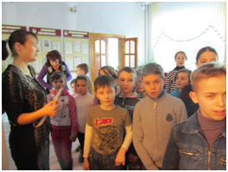
Первый день в лагере – День здоровья и безопасности. Все мероприятия были направлены на укрепление здоровья детей, на воспитание внимательного отношения к себе и окружающим.
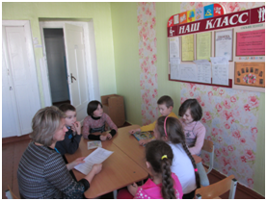
Ребята посетили центральную районную библиотеку им. М. Засима, где принимали активное участие в беседе, играх, рассуждениях о безопасности, высказывали своё мнение.
Под девизом «Жизнь – это мечта, осуществи её!» прошло мероприятие Анисько С. И., которая рассказала, как вести себя в нестандартных ситуациях. Ребята должны были определить, какие ситуации влияют на безопасность жизни человека.
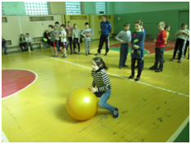
Спортивный зал превратился в шумную страну Спортландию. Здесь прошли соревнования между командами СШ №4 и СШ №3. Участники мероприятия мерялись ловкостью, выдержкой, силой, находчивостью. Поддержка болельщиков и воспитателей помогла успешно справиться со всеми испытаниями. Команды были награждены грамотами.
Первый день в лагере прошёл насыщенно. Ребята получили заряд положительных эмоций.

